代县鑫旺矿业有限公司30万吨铁精矿提质降硅及尾矿干排项目

一、项目名称：代县鑫旺矿业有限公司30万吨铁精矿提质降硅及尾矿干排项目
二、申报单位：代县鑫旺矿业有限公司
三、申报单位简况：代县鑫旺矿业有限公司成立时间：2009年01月05日，注册资本：6,550万 (万元)，核准日期：2014-07-21，经营期限：10年。主要经营产品：铁矿采选（以上范围仅限下属分支机构经营）（国家法律、法规禁止经营的不得经营，需审批未获批准的不得经营）*矿山机械零部件加工（以上范围仅限下属分支机构经营），购销铁精矿粉、生铁（国家法律、法规禁止经营的不得经营，需审批未获批准的不得经营）。营业执照号码：91140923683815793M。
四、项目概况
（一）项目内容
1.项目区位于代县聂营镇
2.项目建设内容及规模：年处理30万吨精矿粉提质降硅及尾矿干排，增加机器设备渣浆、塔磨机、双层旋流器、多频脱水筛，环保节能等设备，增加电力设备SZ11-10/1000KVA变压器1台，5Z11-10/200KVA变压器2台，SZ11-10/500KVA变压器1台，SZ11-10/200KVA变压器1台，10KV高压异步电动机1台1000KW.容租共计2950KVA,扩建厂房230㎡。
（二）项目投资估算（万元）：总投资15000万元。
（三）项目配套条件：场地、水、电、道路、通讯及其他配套设施比较完善。
（四）项目市场预测及效益分析：年处理尾矿120万吨。
五、项目进展情况
（一）政策：该项目符合国家、产业政策及山西省产业规划。
（二）核准（备案）：已备案。
（三）土地、环保：符合国家土地政策及环保规定。
（四）项目可行性研究报告及项目建议书：正在编制中
（五）项目前期进展情况：项目已列入规划
六、拟引资方式：其他
七、招商方向：无
八、项目图片介绍：
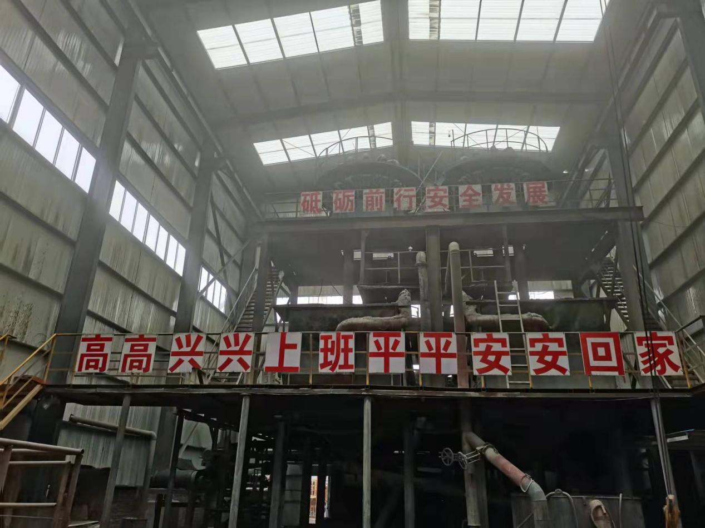

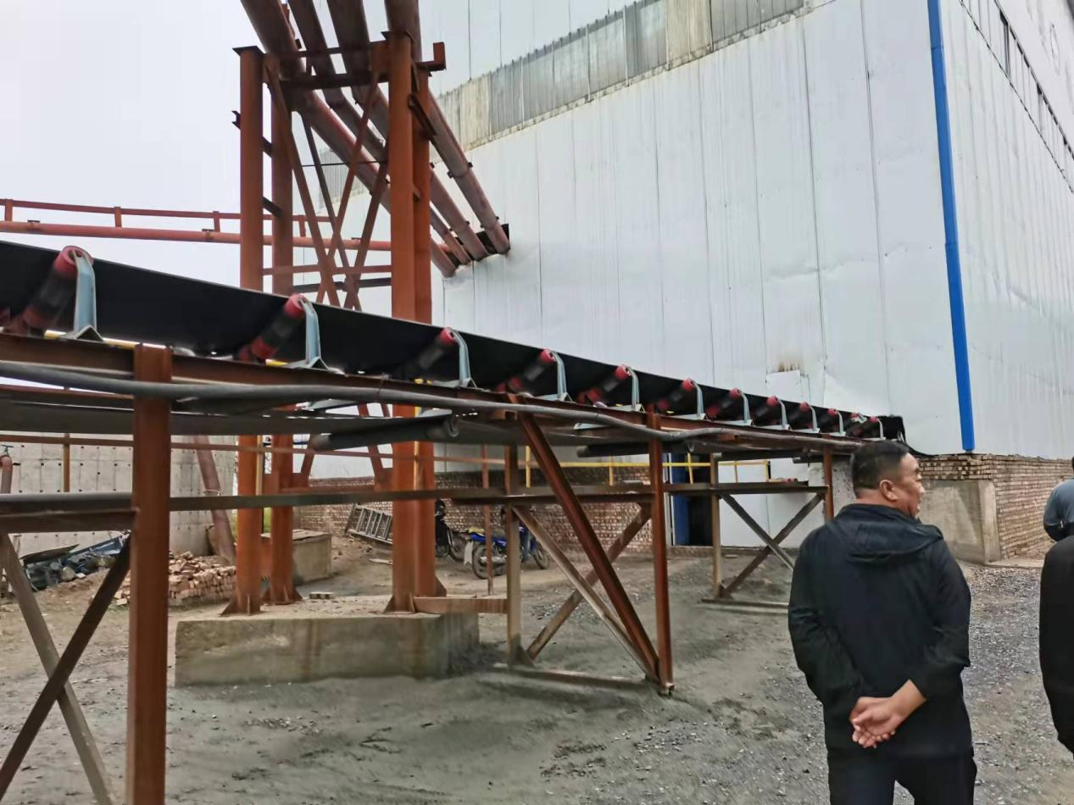
九、申报单位联系方式：
地址：代县聂营镇云务村
联系人：段丽彬

聂营镇人民政府
2021年12月24日

